

**《工程实践Ⅰ（软件系统分析）》**

**CMS仓库管理系统需求规格说明书**

**（2021—2022学年第1学期）**

|  |  |
| --- | --- |
| **学 院** | **区块链产业学院** |
| **课 程** | **工程实践Ⅰ（软件系统分析）** |
| **年 级** | **2020级** |
| **组 长** | **吴炳霖 2020131151** |
| **组 员** | **周哲 2020131149**  **蒋超锋 2020131147**  **冯艺晗 2020131148**  **潘梦龙 2020131152** |
| **指导教师** | **李凡** |
| **完成日期** | **2021年11月20日** |

目 录

1引言 1

1.1编写目的 1

1.2背景 1

1.3定义 1

1.4参考资料 1

2任务概述 1

2.1目标 1

2.2用户的特点 2

2.3假定和约束 2

3需求规定 2

3.1业务流程分析 2

3.2系统用例分析 2

3.3对功能的规定 2

3.2对性能的规定 3

3.2.1精度要求 3

3.2.2操作时间响应要求 3

3.2.3并发性能要求 3

3.2.4灵活性 3

3.3输人输出要求 3

3.4数据管理能力要求 4

3.5故障处理要求 4

3.6其他专门要求 4

4运行环境规定 4

4.1设备 4

4.2支持软件 4

4.3接口 5

4.4控制 5

# 1引言

## 1.1编写目的

本需求规格说明书是为了开发CMS仓库管理系统而编写，预期的读者为系统分析员、程序员、测试员、项目管理人员、用户文档编写者、实施人员和最终用户。

本需求规格说明书是整个软件开发的依据，它对以后阶段的工作起指导作用， 也是项目完成后系统验收的依据，同时本需求规格说明书还是《用户手册》编写 依据。

## 1.2背景

本次需要开发的软件系统是CMS仓库管理系统 v2.0。

本项目开发需求与任务提出者是“工程实践Ⅰ”课程的实践教学目标；开发团队为成都信息工程大学工程实践吴炳霖小组，小组成员为吴炳霖、周哲、蒋超锋、冯艺晗、潘梦龙；系统用户为有物流与仓储需求的相关企业；该软件系统将安装部署于成都信息工程大学成创空间，通过互联网对用户提供服务。

本系统架构于B/S，主要编程语言是Java语言，同时也需要web应用开发。主机安装运行软件系统支持win7及以上或UNIX/LINUX等主流操作系统，以及MySQL,SQL Server,Oracle Database等主流数据库。本系统需要将数据信息保存于MySQL关系型数据库系统中，并和WMS仓库管理系统、MES制造执行系统进行交互，可以方便的查询、添加和修改商品及供货商的基本情况，掌握IM和存储类型间的货物移动，实现信息的规范管理、科学统计和快速查询，从而减少管理方面的工作量，同时避免由于人为因素造成数据遗漏和误报等。

## 

## 1.3定义

**WMS：Warehouse Management System，仓库管理系统；**

**MES：Manufacturing Execution System，制造执行系统；**

**IM：Inventory Management库存管理；**

**存储类型间的货物移动：指货物发生移动时需要用到作为来源地的存储类型和仓位以及作为目标地的存储类型和仓位；**

## 1.4参考资料

1. **耿祥义,张跃平. Java程序设计实用教程.第2版[M]. 人民邮电出版社, 2015.**
2. **施伯乐，汪卫.[数据仓库与数据挖掘研究进展](https://kns.cnki.net/kns/detail/detail.aspx?QueryID=2&CurRec=4&DbCode=CJFD&dbname=CJFD2003&filename=JYRJ200311002&urlid=&yx=" \t "https://kns.cnki.net/kns/brief/_blank)[J]. 计算机应用与软件，2003.**
3. **张英朝.[数据仓库元](https://kns.cnki.net/kns/detail/detail.aspx?QueryID=2&CurRec=4&DbCode=CJFD&dbname=CJFD2003&filename=JYRJ200311002&urlid=&yx=" \t "https://kns.cnki.net/kns/brief/_blank)数据管理研究[J]. 计算机工程，2003.**
4. **宁江，罗琪.自动化仓库管理系统的设计与实现[J]. 科技视界，2013.**
5. **唐满英.基于WEB的库存管理系统设计与实现[J]. 中国西部科技，2008.**
6. **张雪.超市仓库管理信息系统分析与设计[J]. 智库时代，2017.**
7. **杜晓明，葛世伦. [基于RFID和条形码的中小企业仓库管理系统研究](https://kns.cnki.net/kns/detail/detail.aspx?QueryID=0&CurRec=9&DbCode=CJFD&dbname=CJFD2010&filename=ZHJC201002033&urlid=&yx=" \t "https://kns.cnki.net/kns/brief/_blank)[J]. 组合机床与自动化加工技术，2010.**
8. **《工程实践Ⅰ(软件系统分析)》吴炳霖小组需求分析工作计划(2021--2022学年第1学期)**

**2任务概述**

## 2.1目标

本系统建设总体目标是通过计算机web信息应用技术、数据库技术、区块链技术等新兴技术开发一个集企业物资入库、物资等记、物资在库管理、物资流出记录及去向的新一代企业级供应链物流仓储管理系统。通过私有链实现企业仓储物资可溯源，仓储记录不可篡改等新功能。对企业库存业务的物流和成本管理全过程进行有效控制和跟踪，减少传统仓储管理系统人力损耗，解决仓储管理的信任问题，最终完善企业仓储管理。

具体目标为：

1. 通过信息化管理仓库，减少企业在库存管理方面的人力、财力的损耗。
2. 提高企业在仓库管理方面的工作效率。
3. 实现仓储物资的溯源管理
4. 实现仓储管理记录不可篡改，解决企业内部在仓储管理方面的信任问题

## 2.2用户的特点

本系统的最终用户企业仓库管理人员、企业物流业务管理人员、企业员工和管理人员以及系统管理人员。

企业仓库管理人员包括社会上各个企业中的仓库管理员、物资管理员、企业设备管理人员等，仓库管理人员需要有一定的计算机专业的知识，懂得基本的业务流程和相应的管理系统操作及相关技术背后的理念。仓库管理人员需要实时通过登陆系统管理系统中在案的物资设备，并配合企业物流业务管理人员在物资入库、出库时进行登记等相关操作，使用频率很高。

企业物流业务管理人员包括企业中负责供应链领域的人员、和物流管理方面的人员。企业物流管理人员需要懂基本的计算机常识及本系统相关技术的理念（用户说明书中将说明），会使用浏览器访问网站和应用系统查看相关信息，配合企业仓库管理人员完成物流信息的记录，使用频率比较高。

企业员工和企业管理人员包括企业内部的所有人员，只需知道基本的计算机常识即可，可以登录查看相关信息，使用频率比较低。

系统管理人员需要过硬的专业技术本领，熟悉计算机专业知识和区块链技术。

对数据库、区块链具有一定的维护能力。系统管理人员需要对系统运行情况进行实时监控，使用频度较高。

## 2.3假定和约束

根据客户要求，本项目自需求分析工作正式开始之日期，系统开发周期为

150 天，其中需求分析 20 天，系统设计为 35 天，系统编码为 80 天，系统测试 为 15 天。

# 3需求规定

## 3.1业务流程分析

CMS仓库管理系统是对客户单位物流信息、仓库管理、仓库物资管理、物资信息记录等供应链业务流程的信息化运行支撑。

现有业务流程如图一所示。

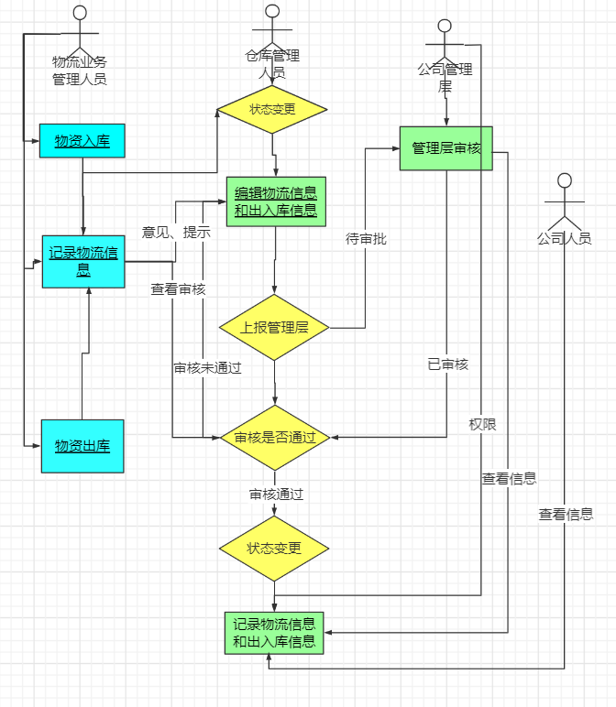

物资出入库物流管理业务

物资在库管理业务

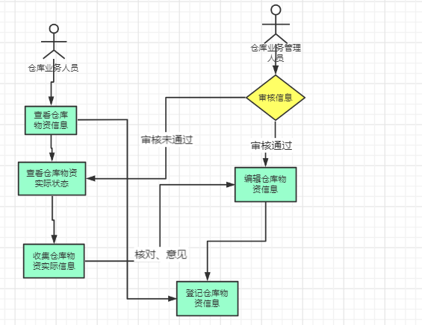

**3.2 系统用例分析**

仓库管理系统主要包含三种角色：销售人员(salesman)，系统管理员(system administrator)，库管员(Warehouse keeper)。下面将对以上不同用户角色相关的用例进行分析说明

**3.2.1 销售人员用例分析**

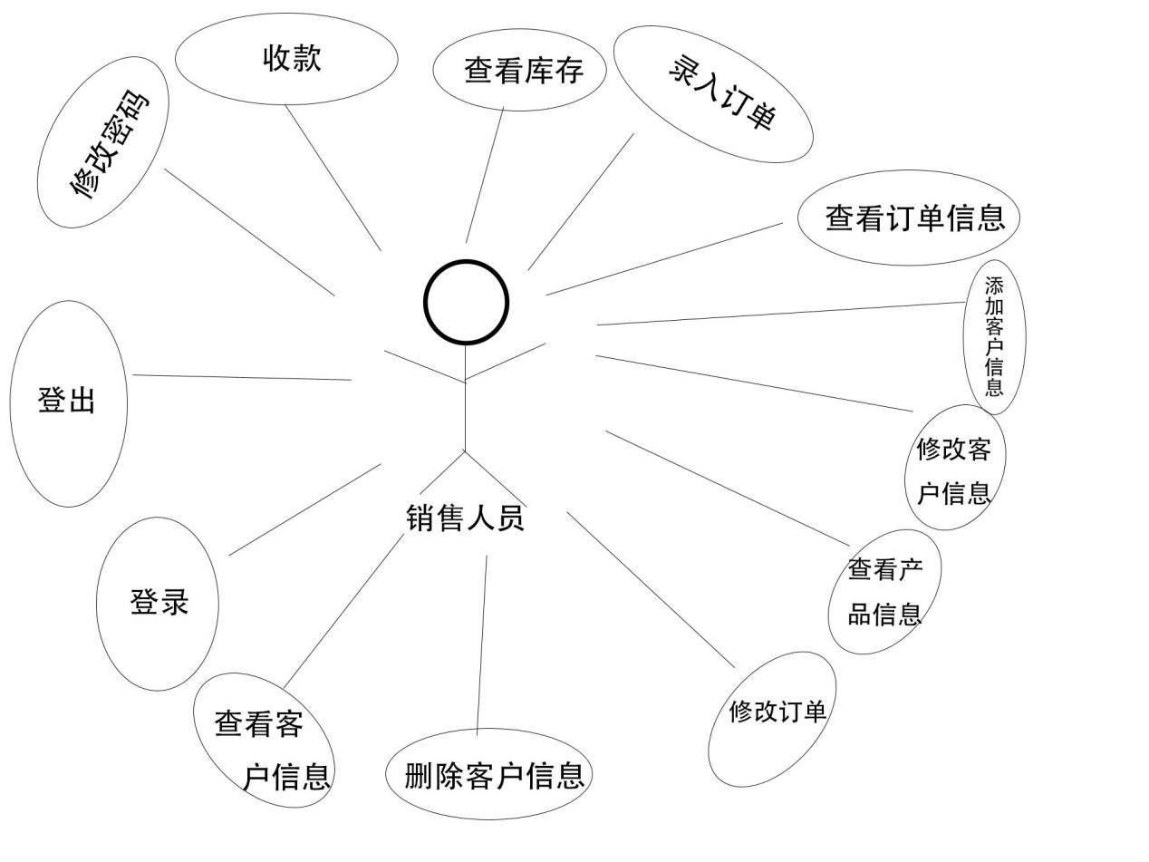

**图 2 销售人员角色用例分析图**

如上图所示，销售人员角色可以进行登录登出，登录后可以进行对订单的录入，查看，修改，以及对客户的添加，查看，删除等

销售人员角色相关用例详细描述详见3.3小节内容

**3.2.2 系统管理人员**

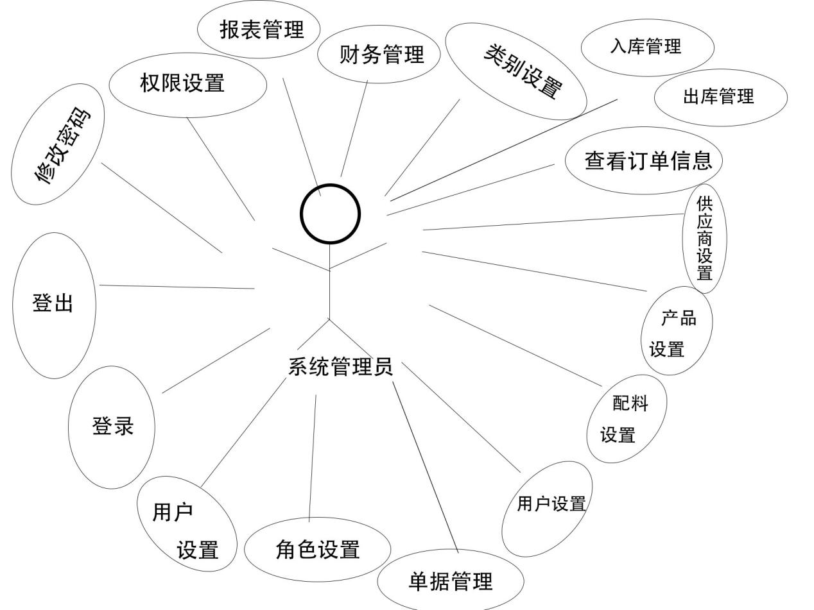

**图 3 系统管理员用例分析图**

如上图所述，系统管理人员可以查看订单信息，对仓库中的货品进行设置，以及个货物的入库出库等管理

详细系统管理员相关用例详见3.3小节内容

**3.2.3 库管员**

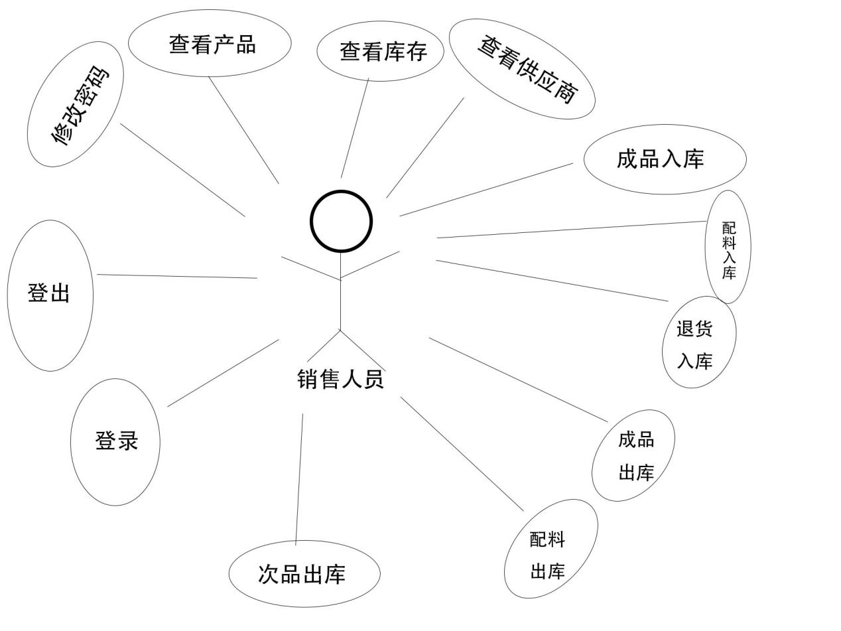

**图 4 库管员用例分析图**

如上图所述，库管员可以对仓库的货品进出进行管理，以及对配料及其对应的供应商进行管理

详细库管员相关用例详见3.3小节。

## 3.2对性能的规定

**3.2.1精度要求**

仓库管理系统相关数据精度要求如下表所示

|  |  |  |
| --- | --- | --- |
| 数据项 | 数据类型 | 精度要求 |
| 登录账号 | 字符串 | 英文字母，数字<=50个字符 |
| 登录密码 | 字符串 | 英文字母大写，小写，数字，特殊符号，<=50个字符 |
| 用户名称 | 字符串 | 中午组合 <=50个字符 |
| ······ | ······ | ······ |
| 日期 | 字符串 | YYYY-MM-DD |
| 信息标题 | 字符串 | 任意组合 <= 300个字符 |

**3.2.2 操作时间相应要求**

由于软件系统会提供 许多功能，而不同功能的处理逻辑也各不相同，因而不同功能的响应时间也不尽 相同，甚至同一功能在不同输入数据的情况下响应时间也不相同。所以，下表所定义的响应时间是指该类操作的最大响应时间

|  |  |  |  |
| --- | --- | --- | --- |
| 序号 | 操作类型 | 同步或异步 | 相应时间（秒） |
| 1 | 系统登录或注销 | 同步 | 3 |
| 2 | 查询统计 | 同步 | 4 |
| 3 | 账户查询 | 同步 | 2 |
| 4 | 账户管理 | 同步 | 2 |
| 5 | 日志查询 | 同步 | 2 |
| 6 | 修改原料数据 | 同步 | 1 |
| 7 | ······ | 同步/异步 | ······ |

**3.2.3 并发性能要求**

并发用户数是指在同一时刻与软件系统平台进行了交互的在线用户数量。仓库管理系统最大并发用户数应不低于“系统总用户数×10%”。

**3.2.4 灵活性**

仓库管理系统应满足以下灵活性要求：

（1）当业务审批流程发生变化时，可以根据需要灵活设置审批过程，而不 用修改系统程序代码；

（2）跨平台部署能力，可以灵活选择 Linux、Windows 服务器操作系统进行部署运行；

（3）多种客户端访问支持，用户可以灵活使用 Linux/Windows 桌面 Web浏览器或者手机浏览器正常访问系统；

**3.3对功能的规定**

仓储管理系统需要提供单据登录、入库管理、出库管理、库存管理、财务管理、报表、设置等功能模块，每个模块具体包含的相关功能如下图所示。

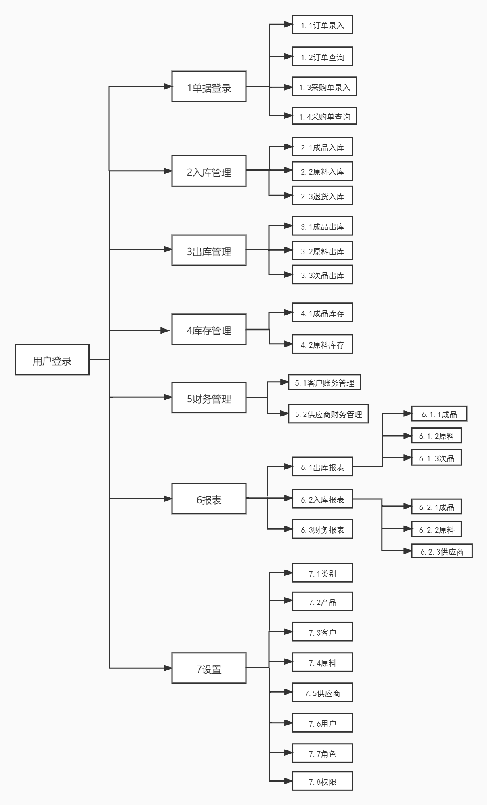

**3.3.1 订单录入**

|  |  |
| --- | --- |
| 模块名：订单录入 | 日期：2021年11月20日 |
| 模块编号：1.1 |  |
| 上层调用模块：单据登录 | 下层被调用模块： |
| 文件名： | 全局变量： |
| 输入数据：  订单日期 String,  交货日期 String,  客户名称 String,  产品数量 Integer,  订单号 String,  客户信息 String,  订单类型 String | 输出数据：订单 |
| 处理：选择客户名称，选择下订单日期，选择交货日期，选择订单类型（A单、B单），录入订单产品信息：选择产品类别，按产品名称搜索，将产品相应信息显示出来（产品名称，规格，产品备注，单价）；填写订购数量；保存订单产品，并返回到订单录入页，将添加的订单产品显示到订单录入页；确认订单信息；最后保存并生成订单（订单号） |  |
| 注释： | |
|  | |

**3.3.2 订单查询**

|  |  |
| --- | --- |
| 模块名：订单查询 | 日期：2021年11月20日 |
| 模块编号：1.2 |  |
| 上层调用模块：单据登录 | 下层被调用模块： |
| 文件名： | 全局变量： |
| 输入数据：  日期 String,  客户名称 String,  订单号 String, | 输出数据：订单信息 |
| 处理：输入订单号，选择客户名称，选择日期，查询并显示结果。 |  |
| 注释： | |
|  | |

**3.3.3 采购单录入**

|  |  |
| --- | --- |
| 模块名：采购单录入 | 日期：2021年11月20日 |
| 模块编号：1.3 |  |
| 上层调用模块：单据登录 | 下层被调用模块： |
| 文件名： | 全局变量： |
| 输入数据：  产品信息 String,  采购数量 Integer,  订单号 String, | 输出数据：采购单 |
| 处理：录入采购产品信息：选择产品类别，按产品名称搜索，将产品相应信息显示出来（产品名称，规格，产品备注，单价）填写采购数量，保存采购产品，并返回到采购录入页，将添加的采购产品显示到采购录入页；确认采购单信息；保存并生成采购单（采购单号）。 |  |
| 注释： | |
|  | |

**3.3.4 采购单查询**

|  |  |
| --- | --- |
| 模块名：采购单查询 | 日期：2021年11月20日 |
| 模块编号：1.4 |  |
| 上层调用模块：单据登录 | 下层被调用模块： |
| 文件名： | 全局变量： |
| 输入数据：  日期 String,  供应商名称 String,  采购单号 String, | 输出数据：采购单信息 |
| 处理：输入采购单号，选择供应商名称，选择日期，查询并显示结果。 |  |
| 注释： | |
|  | |

**3.3.5 成品入库管理**

|  |  |
| --- | --- |
| 模块名：成品入库管理 | 日期：2021年11月20日 |
| 模块编号：2.1 |  |
| 上层调用模块：入库管理 | 下层被调用模块： |
| 文件名： | 全局变量： |
| 输入数据：  原料信息 String,  产品信息 String,  产品类型 String,  产品名称 String,  产品价格 String,  产品数量 Integer,  订单信息 String, | 输出数据：成品入库单，显示相应入库产品信息 |
| 处理：选择添加入库产品按钮，选择产品类别，按产品名称搜索相应的信息（产品名称，规格，产品备注，单价，库存数量），添加入库数量，保存，返回成品入库页，并显示相应入库产品信息，确定并保存，打印入库单。 |  |
| 注释： | |
|  | |

**3.3.6 原料入库管理**

|  |  |
| --- | --- |
| 模块名：原料入库管理 | 日期：2021年11月20日 |
| 模块编号：2.2 |  |
| 上层调用模块：入库管理 | 下层被调用模块： |
| 文件名： | 全局变量： |
| 输入数据：  入库时间 String,  原料信息 String,  原料类型 String,  入库数量 Integer,  订单信息 String, | 输出数据：原料入库单，显示相应入库产品信息 |
| 处理：选择入库时间，选择添加入库原料按钮，选择产品类别，按原料名称搜索相应的信息（原料名称，规格，单价，库存数量），添加入库数量，保存，返回原料入库页，并显示相应入库原料信息，确定并保存，打印入库单。 |  |
| 注释： | |
|  | |

**3.3.7 退货入库管理**

|  |  |
| --- | --- |
| 模块名：退货入库管理 | 日期：2021年11月20日 |
| 模块编号：2.3 |  |
| 上层调用模块：入库管理 | 下层被调用模块： |
| 文件名： | 全局变量： |
| 输入数据：  订单号 String,  客户名称 String,  退货数量 Integer,  退货信息 String, | 输出数据：退货入库单 |
| 处理：填写订单号，选择客户名称，查询并显示退货列表，点击退货，显示退货详细信息，填写退货数量，完成，保存退货入库，打印入库单 |  |
| 注释： | |
|  | |

**3.3.8 成品出库管理**

|  |  |
| --- | --- |
| 模块名：成品出库管理 | 日期：2021年11月20日 |
| 模块编号：3.1 |  |
| 上层调用模块：出库管理 | 下层被调用模块： |
| 文件名： | 全局变量： |
| 输入数据：  交货日期 String,  订单状态 String,  客户名称 String,  订单号 String, | 输出数据：成品出货单 |
| 处理：选择交货日期范围，选择订单状态，选择客户名称，输入订单号，查询，并生成订单信息（订单号，客户名称，交货日期，订单状态），生成成品出货单 |  |
| 注释： | |
|  | |

**3.3.9 原料出库管理**

|  |  |
| --- | --- |
| 模块名：原料出库管理 | 日期：2021年11月20日 |
| 模块编号：3.2 |  |
| 上层调用模块：出库管理 | 下层被调用模块： |
| 文件名： | 全局变量： |
| 输入数据：  入库时间 String,  原料信息 String,  原料类型 String,  入库数量 Integer,  订单信息 String, | 输出数据：原料出货单 |
| 处理：点击添加出库原料按钮，进入出库原料页，按品名进行搜索，并显示相应的信息（名称，规格，库存数量），填写出库数量，保存，返回原料出货页，并显示该原料的出库信息（名称，规格，库存数量，出库数量，单位），生成原料出货单 |  |
| 注释： | |
|  | |

**3.3.10 次品出库管理**

|  |  |
| --- | --- |
| 模块名：次品出库管理 | 日期：2021年11月20日 |
| 模块编号：3.3 |  |
| 上层调用模块：出库管理 | 下层被调用模块： |
| 文件名： | 全局变量： |
| 输入数据：  次品名称 String,  次品信息 String,  次品数量 Integer, | 输出数据：次品出货单 |
| 处理：点击添加出库次品按钮，进入出库次品页，按品名进行搜索，并显示相应的信息（名称，规格，库存数量），填写出库数量，保存，返回次品出货页，并显示该次品的出库信息（名称，规格，库存数量，出库数量，单位），生成次品出货单 |  |
| 注释： | |
|  | |

**3.3.11 成品库存管理**

|  |  |
| --- | --- |
| 模块名：成品库存管理 | 日期：2021年11月20日 |
| 模块编号：4.1 |  |
| 上层调用模块：库存管理 | 下层被调用模块： |
| 文件名： | 全局变量： |
| 输入数据：  产品名称 String,  产品数量 Integer,  产品价格 String,  订单信息 String, | 输出数据：显示成品相应的信息 |
| 处理：选择成品查询，再选择是否缺货，填写规则，产品名称，最后查询，显示相应的信息。 |  |
| 注释： | |
|  | |

**3.3.12 原料库存管理**

|  |  |
| --- | --- |
| 模块名：原料库存管理 | 日期：2021年11月20日 |
| 模块编号：4.2 |  |
| 上层调用模块：库存管理 | 下层被调用模块： |
| 文件名： | 全局变量： |
| 输入数据：  原料名称 String,  原料数量 Integer,  价格 String,  订单信息 String, | 输出数据：显示原料相应的信息 |
| 处理：选择原料查询，再选择是否缺货，填写规则，产品名称，最后查询，显示相应的信息。 |  |
| 注释： | |
|  | |

**3.3.13 客户账务管理**

|  |  |
| --- | --- |
| 模块名：客户账务管理 | 日期：2021年11月20日 |
| 模块编号：5.1 |  |
| 上层调用模块：财务管理 | 下层被调用模块： |
| 文件名： | 全局变量： |
| 输入数据：  订单号 Integer,  价格信息 String,  客户信息 String, | 输出数据：客户账务表 |
| 处理：输入客户名称，输入对应条件订单信息，输入已付金额,自动计算未付金额并显示，最后生成报表 |  |
| 注释： | |
|  | |

**3.3.14 供应商账务管理**

|  |  |
| --- | --- |
| 模块名：供应商账务管理 | 日期：2021年11月20日 |
| 模块编号：5.2 |  |
| 上层调用模块：财务管理 | 下层被调用模块： |
| 文件名： | 全局变量： |
| 输入数据：  订单号 Integer,  价格信息 String,  客户信息 String, | 输出数据：供应商账务表 |
| 处理：输入供应商名称，输入对应采购单号，输入已付金额,自动计算未付金额并显示，最后生成报表 |  |
| 注释： | |
|  | |

**3.3.15 出库报表**

|  |  |
| --- | --- |
| 模块名：出库报表 | 日期：2021年11月20日 |
| 模块编号：6.1 |  |
| 上层调用模块：报表 | 下层被调用模块：成品，原料，次品 |
| 文件名： | 全局变量： |
| 输入数据：  仓库类型 String,  供应商信息 String,  产品类型 String,  产品名称 String,  产品数量 Integer,  产品价格 String,  订单号 Integer, | 输出数据：出库报表 |
| 处理：选择时间段，选择出库类型信息(辅料出库,成品出库)，然后选择品名,规格,业务人员(高级搜索,普通搜索可省略)，点击查询，生成报表。 |  |
| 注释： | |
|  | |

**3.3.16 入库报表**

|  |  |
| --- | --- |
| 模块名：入库报表 | 日期：2021年11月20日 |
| 模块编号：6.2 |  |
| 上层调用模块：报表 | 下层被调用模块：成品，原料，供应商 |
| 文件名： | 全局变量： |
| 输入数据：  仓库类型 String,  供应商信息 String,  产品类型 String,  产品名称 String,  产品数量 Integer,  产品价格 String,  订单号 Integer, | 输出数据：入库报表 |
| 处理：选择时间段，选择入库类型信息(辅料入库,成品入库,退货入库)，选择品名,规格,类别(高级搜索,普通搜索可省略)，点击查询，生成报表。 |  |
| 注释： | |
|  | |

**3.3.17 财务报表**

|  |  |
| --- | --- |
| 模块名：入库报表 | 日期：2021年11月20日 |
| 模块编号：6.3 |  |
| 上层调用模块：报表 | 下层被调用模块： |
| 文件名： | 全局变量： |
| 输入数据：  仓库类型 String,  供应商信息 String,  产品类型 String,  产品名称 String,  产品数量 Integer,  产品价格 String,  订单号 Integer, | 输出数据：财务报表 |
| 处理：选择报表类型(客户,供应商)，输入具体名称，点击查询，生成报表。 |  |
| 注释： | |
|  | |

**3.3.18 产品类别管理**

|  |  |
| --- | --- |
| 模块名：产品类别管理 | 日期：2021年11月20日 |
| 模块编号：7.1 |  |
| 上层调用模块：设置 | 下层被调用模块： |
| 文件名： | 全局变量： |
| 输入数据：  产品类型 String,  库型 String, | 输出数据：操作结果提示信息。 |
| 处理：输入产品类型名称,点击查询显示该类别详细信息。添加产品类别，修改产品类别，停用产品类别，删除产品类别。 |  |
| 注释：类别正在使用时无法删除。 | |
|  | |

**3.3.19 产品管理**

|  |  |
| --- | --- |
| 模块名：产品管理 | 日期：2021年11月20日 |
| 模块编号：7.2 |  |
| 上层调用模块：设置 | 下层被调用模块： |
| 文件名： | 全局变量： |
| 输入数据：  产品类型 String,  库型 String, | 输出数据：操作结果提示信息。 |
| 处理：选择产品类别，输入产品名称，输入材料名称，输入规格，显示产品详细信息；添加产品类别；修改产品类别；停用产品类别；删除产品类别。 |  |
| 注释：类别正在使用时无法删除。 | |
|  | |

**3.3.20 客户管理**

|  |  |
| --- | --- |
| 模块名：客户管理 | 日期：2021年11月20日 |
| 模块编号：7.3 |  |
| 上层调用模块：设置 | 下层被调用模块： |
| 文件名： | 全局变量： |
| 输入数据：  客户信息 String | 输出数据：操作结果提示信息。 |
| 处理：输入公司名称，输入公司电话，输入联系人：显示客户详细信息；添加客户；修改客户；停用客户；删除客户 |  |
| 注释：客户正在使用时无法删除。 | |
|  | |

**3.3.21 原料管理**

|  |  |
| --- | --- |
| 模块名：原料管理 | 日期：2021年11月20日 |
| 模块编号：7.4 |  |
| 上层调用模块：设置 | 下层被调用模块： |
| 文件名： | 全局变量： |
| 输入数据：  产品类型 String,  库型 String, | 输出数据：操作结果提示信息。 |
| 处理：输入原料名称，输入原料规格：显示原料详细信息；添加原料；修改原料；停用原料；删除原料 |  |
| 注释：类别正在使用时无法删除。 | |
|  | |

**3.3.22 供应商管理**

|  |  |
| --- | --- |
| 模块名：供应商管理 | 日期：2021年11月20日 |
| 模块编号：7.5 |  |
| 上层调用模块：设置 | 下层被调用模块： |
| 文件名： | 全局变量： |
| 输入数据：  供应商信息 String | 输出数据：操作结果提示信息。 |
| 处理：输入公司名称，输入公司电话，输入联系人，显示供应商详细信息；添加供应商；修改供应商；停用供应商；删除供应商 |  |
| 注释：供应商正在使用时无法删除。 | |
|  | |

**3.3.23 用户管理**

|  |  |
| --- | --- |
| 模块名：用户管理 | 日期：2021年11月20日 |
| 模块编号：7.6 |  |
| 上层调用模块：设置 | 下层被调用模块： |
| 文件名： | 全局变量： |
| 输入数据：  用户名称 String,  联系方式 String,  地址 String, | 输出数据：操作结果提示信息。 |
| 处理：输入用户名称，显示用户详细信息；添加用户；修改用户信息；停用用户信息；删除用户信息 |  |
| 注释：用户正在使用时无法删除。 | |
|  | |

**3.3.24 角色管理**

|  |  |
| --- | --- |
| 模块名：角色管理 | 日期：2021年11月20日 |
| 模块编号：7.7 |  |
| 上层调用模块：设置 | 下层被调用模块： |
| 文件名： | 全局变量： |
| 输入数据：  角色信息 String, | 输出数据：操作结果提示信息。 |
| 处理：输入角色名称，点击查询，显示角色详细信息；添加角色；修改角色；删除角色 |  |
| 注释：角色正在使用时无法删除。 | |
|  | |

**3.3.25 权限管理**

|  |  |
| --- | --- |
| 模块名：权限管理 | 日期：2021年11月20日 |
| 模块编号：7.8 |  |
| 上层调用模块：设置 | 下层被调用模块： |
| 文件名： | 全局变量： |
| 输入数据：  角色名称 String | 输出数据：操作结果提示信息。 |
| 处理：选择角色名称，显示权限模块，选择需要设置权限的模块，设置只读,修改,删除,增加权限。 |  |
| 注释： | |
|  | |

**3.3输入输出要求**

仓储管理系统相关数据输入、输出要求详见 3.1 小节。

## 3.4数据管理能力要求

**CMS仓库管理系统数据初始数据空间为120GB，每年以60GB的预留空间进行增长。信息上报和日志每天的最大要求能够处理30000条记录数的能力。**

## 3.5故障处理要求

**CMS仓库管理系统运行过程中由于多种原因可能会发生软件或硬件故障，下表对主要的故障原因、可能产生的后果及对故障处理的要求进行说明。**

|  |  |  |  |  |
| --- | --- | --- | --- | --- |
| **序号** | **故障类型** | **故障原因** | **产生的后果** | **故障处理需求** |
|  |  |  |  |  |
| **1** | **软件** | **客户端浏览器不兼容** | **不能正常显示或使用系统功能** | **明确浏览器的版本要求** |
| **2** | **软件** | **系统参数配置不当** | **中间件、数据库等服务器软件宕机或崩溃** | **明确中间件、数据库等服务器软件系统参**  **数配置要求** |
| 3 | **软件** | **中间件、数据库等服**  **务器软件宕机或崩溃** | **系统不能正常工作** | **采用双机热备或集群**  **等高可用机制，避免发生软件单点故障机制，系统具有横向扩展能力** |
| **4** | **硬件** | **个别服务器磁盘损坏** | **系统不能正常工作** | **服务器磁盘应采用**  **RAID 1,5,10 等冗余**  **机制，同时计划性备份系统数据** |
| **5** | **硬件** | **个别服务器非计划性停机或断网** | **系统不能正常工作** | **采用双机热备或集群等高可用机制，避免**  **发生服务器单点故障** |
| **6** | **硬件** | **服务器非计划性大面积停机或断网** | **系统不能正常工作** | **重启服务器后，系统**  **恢复正常运行。** |

## 3.6其他专门要求

无特殊要求

# 4运行环境规定

## 4.1设备

处理器

支持64位操作系统的 Intel® 或 AMD 多核处理器；推荐2GHz或速度更快的处理器

内存要求

内存容量8G及以上

外存要求

需要100M以上存储空间，能够在联机状态下工作，以.txt、.java、.xml、.mdf/.DB/.DBF/.wdb等格式存储

输入输出设备

输出设备：终端、显示器要求1024*768及以上分辨率

输入设备：键盘、鼠标

## 4.2支持软件

**操作系统：**移动端Android7.0以上或iOS12.0以上 PC端 Windows10 1809版本或更高版本、macOS10.14或更高版本

**Web浏览器：**Chrome、Opera、Safari、Firefox及任何支持HTML5标准的浏览器。

**编译程序：**VScode、Eclipse、Navicate、idea、ERstudio、sublime text3

**测试支持软件：**Bugfree、 Bugzilla、 TestLink、 mantis、 Watir、Selenium、 MaxQ、 Weblnject、Jmeter、 OPenSTA、 DBMonster、 Rational Functional Tester、 WinRunner、 AutoRunner、TestCenter

## 4.3接口

软件接口

webService接口、****http api接口****

数据通信协议

TCP/IP（Transport Control Protocol/Internet Protocol，传输控制协议/Internet协议）

NetBEUI（NetB[IOS](http://www.elecfans.com/tags/ios/" \t "http://www.elecfans.com/news/wangluo/_blank)增强用户[接口](http://www.hqchip.com/app/1039" \t "http://www.elecfans.com/news/wangluo/_blank)）协议

IPX/SPX（网际包交换/序列包交换）协议

## 4.4控制

控制运行方法

Plc控制方法

控制信号

数字信号、模拟信号

来源

计算机系统实施各类动态操作时生成